Kurzanleitung Digitaler Chorverbandstag (Muster)

Vorwort
Diese Anleitung unterstützt Sie bei der Teilnahme am digitalen Chorverbandstag. Dieser Verbandstag findet als Hybrid Variante statt. Das bedeutet, dass sich nur wenige Teilnehmende physisch an einem Ort treffen. Die weiteren Teilnehmenden nehmen virtuell an der Sitzung teil.
Technische Voraussetzung für die Teilnahme ist ein internetfähiges Endgerät (z.B. Tablet, Laptop, Smartphone) und ein Browser (z.B. Mozilla Firefox, Safari, Microsoft Internet Explorer).

Für die physische Teilnahme vor Ort benötigen Sie aus diesem Dokument lediglich den Punkt „2. Teilnahme an den Online-Wahlen“.
Die Wahlen finden über das Online-Tool „Digitalwahl“ statt, welches der Badische Chorverband, die Deutsche Chorjugend, die Sängerjugend NRW und der Schwäbische Chorverband mit freundlicher Unterstützung des Bundesministeriums des Innern, für Bau und Heimat entwickelt haben.

Für eine virtuelle Teilnahme von einem anderen Ort ist für Sie sowohl „2. Teilnahme an den Online-Wahlen“, als auch „3. Teilnahme am Live-Stream“ relevant.
Den Live-Stream mit der Möglichkeit zur Teilnahme an Diskussionen stellen wir Ihnen über die Plattform „Zoom“ bereit.

Zugang zum virtuellen Chorverbandstag
An dieser Stelle fügen Sie bitte die Zugangsdaten zur Videokonferenz ein

Die Tagungsunterlagen finden Sie hier:
An dieser Stelle fügen Sie bitte den Cloud-Link mit den Tagungsunterlagen bei

HILFE-SUPPORT
Für alle Fragen rund um die Technik wenden Sie sich gerne an uns.
Im Vorfeld per E-Mail an Kontakt-Email oder telefonisch Kontakt-Telefonnummer
Während der Veranstaltung sind wir unter der folgenden Telefonnummer erreichbar: Notfall-Telefonnummer. Auch im Live-Stream-Chat in Zoom helfen wir bei Fragen weiter.

Teilnahme an den Online-Wahlen

Das Online-Tool „Digitalwahl“ erreichen Sie über Ihren Browser mit dem Link:
https://www.digitalwahl.org/ Hier bitte den Link zu Ihrem registrierten Event einfügen

Zu Beginn der Veranstaltung

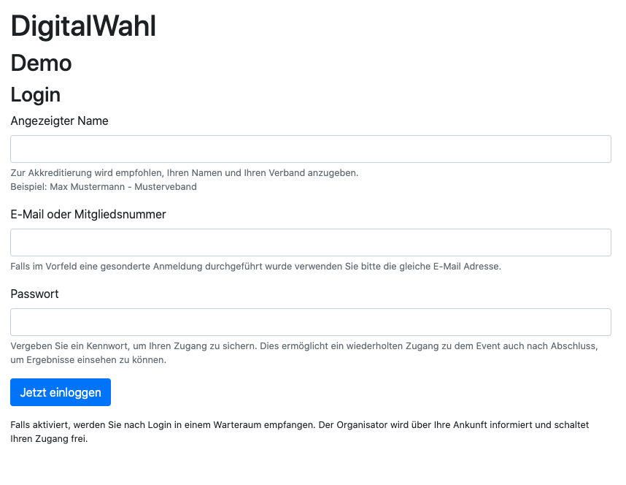
Anmeldemaske Teilnehmer
Zur Akkreditierung und Teilnahme wird der “Angezeigter Name” mit dem Schema “Vorname Nachname - Verein/Verband” vorgegeben, um einen Abgleich mit einer Teilnehmerliste durchführen zu können.

Im zweiten Feld wird Ihr persönlicher Mandatszugang benötigt. Diesen haben Sie mit der Einladung erhalten.

Das Passwort können Sie selbst vergeben. Es dient dazu, falls Sie sich erneut einwählen müssen, dass Sie Ihre Stimmberechtigung wiedererlangen.
Mit der Kombination wird eventspezifisch ein Benutzer-Account erstellt. Mit den Zugangsinformationen können alle Ergebnisse auch nach dem Event nochmal aufgerufen werden.

Wenn Sie sich für die Veranstaltung angemeldet haben, sind Ihre Zugangsdaten und die entsprechende Anzahl der Stimmen bereits im System hinterlegt.

Warteraum, falls Teilnehmer noch nicht akkreditiert ist

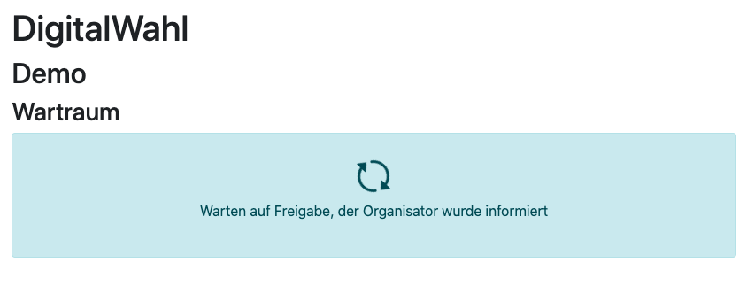
Falls Ihr Mandatszugang nicht im Vorfeld im System hinterlegt wurde, muss der Benutzer-Account vom Organisator freigeschaltet werden. Bitte warten Sie hier einen Augenblick.

Während der Veranstaltung
Ansicht: Abstimmung ist gestartet
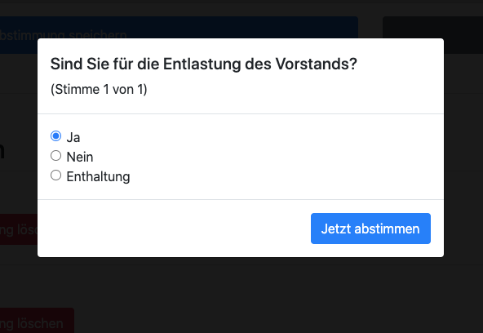
Nach der Anmeldung landen Sie auf einer einfachen Übersichtsseite mit den Eventinformationen. Auch Abstimmungsergebnisse sind im Laufe der Veranstaltung hier einsehbar.

Wenn eine Abstimmung seitens des Organisators gestartet wird, legt sich automatisch eine Eingabemaske über die Seite (wie ein PopUp-Fenster). Geben Sie hier bitte zügig Ihre Stimme ab und klicken auf „Jetzt abstimmen“.

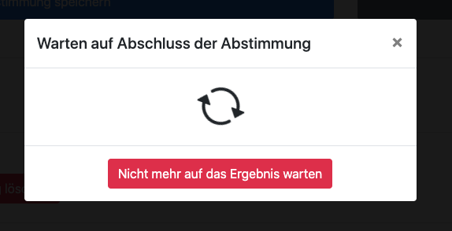
Ansicht: Warten auf Abstimmungsergebnisse
Nach der Stimmenabgabe können Sie auf das Ergebnis in der Box warten oder die Abstimmung verlassen.

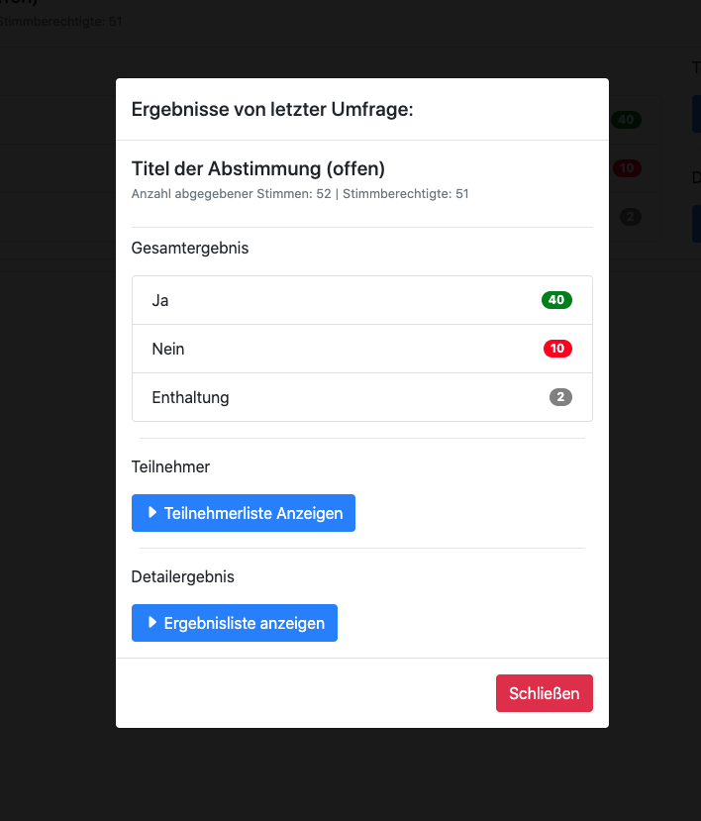
Ansicht: Abstimmungsergebnisse

Die Details des Abstimmungsergebnisses werden in der Box angezeigt. Das Ergebnis wird automatisch in die Liste auf der Übersichtsseite mit aufgenommen und kann jederzeit wieder aufgerufen werden.

Teilnahme am Live-Stream
Den Live-Stream stellen wir über das Video-Konferenz-System „Zoom“ bereit. Sie können dort die gesamte Veranstaltung verfolgen und mitdiskutieren.
Die Zugangsdaten finden Sie am Anfang dieses Dokuments.
Teilnehmen können Sie entweder mit ihrem Endgerät oder per Telefon. Im Folgenden gehen wir näher auf die Funktionen an Ihrem PC/Smartphone ein. Für eine Teilnahme per Telefon wählen Sie eine der Nummern und folgen der Sprachsteuerung.

Vor der Veranstaltung
Es empfiehlt sich, den Client (ein kleines Programm zur Installation auf dem Computer) vor der Veranstaltung zu installieren, dies erleichtert die Teilnahme. Sie finden diesen hier: https://zoom.us/client/latest/ZoomInstaller.exe

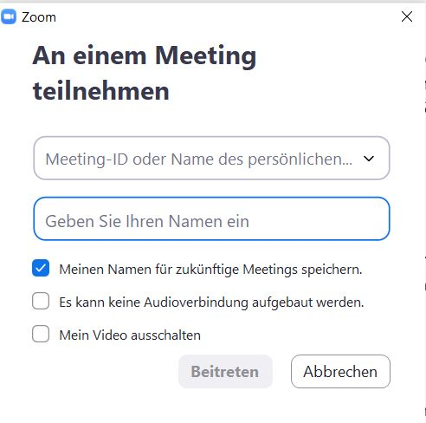
Während der Veranstaltung
Zum Starten klicken Sie entweder auf den Link in der Einladung oder öffnen den Browserclient, klicken „An einem Meeting teilnehmen“ und geben dort die obenstehenden Zugangsdaten ein.

Alle Teilnehmer außer dem Moderator sind stummgeschaltet und können dies auch nicht selbst ändern. Wir empfehlen, die Sprecheransicht zu wählen (siehe unten).
Um einen Wortbeitrag zu leisten, nutzen Sie bitte das Tool „Handheben“ (siehe unten) und warten, bis wir Sie freischalten.

Hier die wichtigsten Werkzeuge für eine Teilnahme.

Werkzeuge
Nach Wortmeldung hier laut stellen

Bedienelemente

Ansichtseinstellungen
Nutzen Sie diese Ansicht.
Vollbild verlassen mit „esc“
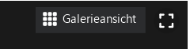

Seitenleiste
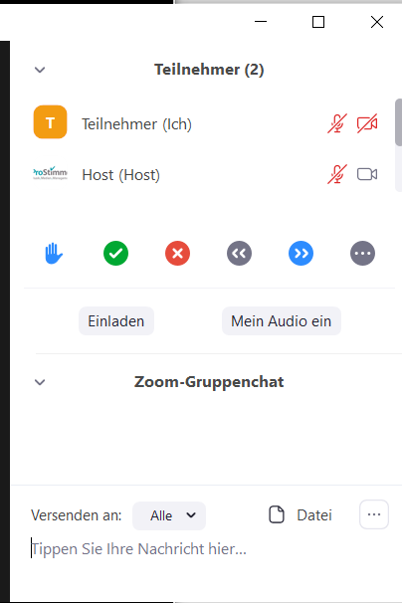
Fragen jederzeit auch im Chat
Hier auf die Rednerliste setzen

4. Tipps zur Teilnahme
Während der Veranstaltung benutzen Sie gleichzeitig zwei Programme. Um beide gut sehen zu können, gibt es zwei Tipps:
- Das „Zoom“-Fenster lässt sich minimieren und wird dann nur noch als kleines Fenster über der Browseransicht angezeigt.
- Sie können beide Fenster nebeneinander anzeigen, indem Sie ein Fenster an der farbigen oberen Leiste mit dem Mauszeiger anpacken, geklickt halten und an die Bildschirmseite ziehen. Das Fenster wird dort verankert. Nun können Sie das zweite Fenster auswählen, welches daneben angezeigt wird.

HILFE-SUPPORT
Für alle Fragen rund um die Technik wenden Sie sich gerne an uns.
Im Vorfeld per E-Mail an Kontakt-Email oder telefonisch Kontaktnummer.
Während der Veranstaltung sind wir unter der folgenden Telefonnummer erreichbar: Notfallnummer. Auch im Live-Stream-Chat in Zoom helfen wir bei Fragen weiter.

